Муниципальное автономное образовательное учреждение
«Средняя общеобразовательная школа № 34» г. Златоуста
Челябинской области

II Всероссийский педагогический конкурс
«Воспитание патриота и гражданина России 21 века»

СПОРТИВНЫЕ ТРАДИЦИИ ЗЛАТОУСТА: КОНЬКОБЕЖНЫЙ СПОРТ

Руководитель: Симонова Анастасия Сергеевна,
учитель МАОУ СОШ № 34
Выполнил: Симонов Илья,
ученик 6 «А» класса МАОУ СОШ № 34

2022

Содержание
Введение…………………………………………………………………….…….3
Глава 1. Конькобежный спорт в мире
1.1 Краткая история……………………………………………………………..4
1.2 Правила соревнований и экипировка………………………………………5
Глава 2 Конькобежный спорт в Златоусте
2.1 «Уральская молния» Л.П. Скобликова…………………………….……..7
2.2 Златоустовские конькобежцы сегодня…………………………………….8
Заключение………………………………………………………………………11
Список источников…………………………………………………………..…12
Приложение 1……………………………………………………………………13

Введение
Занятия физкультурой полезны для любого ребенка, потому что укрепляют не только здоровье, но и формируют личность. Кроме того, спортивные тренировки — это еще и отличный способ проведения досуга. Все мы с детства помним лозунг: «В здоровом теле — здоровый дух». Как раз спорт и формирует это здоровое тело и дух, способствует увеличению выносливости и физической силы. Любая разновидность катания на коньках развивает у человека чувство равновесия и координацию, в том числе и конькобежный спорт. Также он способствует улучшению гибкости и ловкости. Бегуны на короткие и длинные дистанции — уникальные люди. На ногах у них всего лишь коньки, а не сапоги-скороходы, а им удается двигаться со скоростью автомобиля − 60 км/ч.
Наш родной город Златоуст прославился в истории конькобежного спорта достижениями Лидии Павловны Скобликовой. К сожалению, этот вид спорта на протяжении многих лет находился в забвении на родине легендарной «Уральской молнии». Несколько лет назад в Златоусте впервые за долгое время стали предприниматься попытки возродить этот вид спорта. Появилась секция, в которую с каждым годом приходит заниматься всё больше детей, поэтому тема творческого проекта очень актуальна для развития спортивного движения в нашем городе.
Цель работы: рассказать о работе секции конькобежного спорта г.Златоуста.
Задачи: - изучить литературу и систематизировать данные об истории, правилах, экипировке спортсменов в конькобежном спорте;
- познакомиться с биографией Л.П. Скобликовой;
- рассказать о работе секции конькобежного спорта в Златоусте.
Объект: конькобежный спорт.
Предмет: работа секции конькобежного спорта в г. Златоусте.
Методы работы: - сбор информации, систематизация.
Глава 1. Краткая история

1.1 Краткая история
Скоростное катание на коньках считается одним из первых видов спорта, придуманных человеком. В одном из музеев Одессы хранятся коньки, которым примерно 3200 лет [1].
Первые турниры прошли в Великобритании в 1763. Но официальный статус они приобрели спустя век на Чемпионате Мира в Амстердаме. Здесь российский конькобежец прославил страну, взяв «золото».
Первенства Европы проводились уже в конце девятнадцатого века. Сначала соревновались одни мужчины, а женщин допустили лишь в 1936-м. Для подготовки и розыгрыша состязаний на разных континентах был создан Международный союз конькобежцев в 1888 г.
В нашей стране эти зимние забавы полюбили при Петре I. Юный царь привез идею из Голландии, где в то время учился и работал. До него к деревянной основе ботинка привязывался полоз. Петр понял, что конек должен быть цельной обувью и приклепал стальное лезвие к ботинку. Для того времени это было целым технологическим рывком. После его смерти про катания надолго забыли.
Впервые катки залили в 1830 году при Николае I в разных русских городах (Санкт-Петербург, Москва, Ярославль, Самара, Нижний Новгород). С тех пор бег на коньках у народа стал любимым зимним видом спорта.
В 1864 г. в Санкт-Петербурге образовался всероссийский клуб для конькобежцев, он стал организовывать турниры и написал первые правила игры в конькобежном спорте в конце девятнадцатого века.
Немногим позже в Москве на реке был проведен I Чемпионат России, где участвовали пятеро лучших бегунов. Лидировал петербуржец Александр Паншин. С его побед на разных турнирах Европы и началась история русских чемпионов [2].
После победы в Великой Отечественной войне Федерация СССР присоединилась к Международному союзу конькобежцев. Теперь нашим героям были открыты двери в мировой спорт. А триумфаторами они оказались на VII зимней Олимпиаде 1956 года. Прославил страну легендарный бегун Евгений Гришин. В 37 лет он был двенадцатикратным чемпионом СССР и четырежды победителем Олимпийских игр, а также 12 раз оказался лучшим в мире в своем деле. Среди дам гордостью заездов стала Мария Исакова – первая советская чемпионка мира. С 1924 года мировое первенство делили между собой норвежцы и финны. Советские, а затем и Российские, конькобежцы смогли потеснить их с пьедестала [3].

1.2 Правила соревнований и экипировка
С момента создания конькобежного спорта его правила несколько раз претерпевали изменения. Современные правила сводятся к следующему.
1. Трек конькобежцев имеет овальную форму с длиной полосы льда 400 метров. Прямые участки трассы имеют длину около 100 метров, а радиус поворота составляет в различных случаях 25-26 метров. На одном из прямых участков трека предусмотрена зона для смены дорожек между спортсменами на каждом круге.
2. Одновременно на треке находятся только два спортсмена.
3. Движение проходит против часовой стрелки по круговому треку.
4. После прохождения круга конькобежцы меняются дорожками. Это делается для того, чтобы нивелировать преимущество спортсмена, который бежит по внутренней части трека.
5.Во время смены дорожек категорически запрещено мешать партнеру, нарушение этого правила касается дисквалификацией.
6. На старте присутствует судья-стартер, который следит за правильностью начала забега. При фальстарте результаты забега аннулируются, и он проводится заново, после третьего фальстарта спортсмен дисквалифицируется.
7. Спортсмены, показавшие одно и то же время, по результатам забега занимают одинаковые места, повторный забег недопустим.
8. В командных заездах участвуют три спортсмена, они едут по внутренней дорожке. Время заезда фиксируется по последнему участнику [4].
Современная программа зимних Олимпийских игр включает прохождение коротких дистанций на 500, 1000 и 1500 метров, и длинных дистанций на 3000, 5000 и 10000 метров [5].
Для конькобежного спорта придумали особые коньки-клапы (клап-скейт) – специальные коньки для классического бега. Лезвие на таких коньках зафиксировано специальным пружинным шарниром и только на передней части ботинка. Это сделано специально для увеличения фазы отталкивания, а, следовательно, позволяет добиться более высокой скорости. В летнее время для тренировок на асфальтовом покрытии лезвия заменяются роликовой системой.
Костюм (комбинезон) для конькобежного спорта должен повторять естественные формы тела спортсмена. Вставки или элементы изменяющие форму тела запрещены. В целях защиты от травм спортсмены могут надевать под комбинезон защиту голени, лодыжки и коленей [6] (см. Приложение 1).
В качестве дополнительных элементов экипировки во время тренировок спортсмены надевают очки, шлем, элементы защиты от падения.

Глава 2. Конькобежный спорт в Златоусте

2.1 «Уральская молния» Л.П. Скобликова
Одной из самых прославленных спортсменок из Златоуста называют Лидию Павловну Скобликову. Шестикратная олимпийская чемпионка по конькобежному спорту, рекордсменка, «королева коньков», «уральская молния», — всё это о Лидии Скобликовой.
Лидия Скобликова родилась 8 марта 1939 года в Златоусте. Будущая чемпионка двух Олимпиад в юности серьёзно занималась лыжами и лёгкой атлетикой, первым тренером был Борис Мишин, который давал уроки и шахматному чемпиону Анатолию Карпову.
Скобликова закончила факультет анатомии, физиологии и физического воспитания Челябинского педагогического института. Именно там она познакомилась с будущим мужем, легкоатлетом Александром Полозковым.
Свои первые олимпийские медали из Скво-Вэлли в 1960 году Лидия Скобликова привезла ещё будучи студенткой, тогда же её ждал успех на дистанциях 500 и 3000 метров на чемпионате мира в Швеции. Зимнюю Олимпиаду-64 в Инсбруке иногда называют «Играми Скобликовой» — 25-летняя спортсменка победила на всех четырех дистанциях, причём на 500, 1000 и 1500 метрах установила рекорды. Олимпиада-68 в Гренобле стала последней в карьере Скобликовой, на этих соревнованиях она не вошла в тройку лидеров [7].
Лидия Скобликова является кандидатом исторических наук, профессором, в разное время была директором детско-юношеской спортшколы и возглавляла федерацию конькобежного спорта. В декабре 2013 года именитая спортсменка участвовала в эстафете олимпийского огня в Челябинске, а на открытии самих Игр в Сочи вместе с другими знаменитостями несла олимпийский флаг. Имя Лидии Скобликовой носит большой ледовый дворец в Челябинске и спортивная школа при нём, проводится также ежегодный турнир среди юниоров на призы Л.П.Скобликовой [8].
С 2018 года в Златоусте проводятся городские соревнования по конькобежному спорту на призы Л.П.Скобликовой. Награды неизменно вручает сама именитая спортсменка.

2.2 Златоустовские конькобежцы сегодня
После многих лет забвения в 2016 году в Златоусте на базе ледового дворца «Таганай» (спортшкола № 7) начала работу секция конькобежного спорта под руководством мастера спорта Алексея Юрьевича Мозжерина. С каждым годом всё больше детей и подростков приходят заниматься в секцию. Сегодня её посещают более 80 человек. Несмотря на то, что оптимальным возрастом для начала занятий считают 9-10 лет, на занятия приходят и пятилетние. Для них занятия проходят отдельно.
За несколько лет работы златоустовским спортсменам удалось добиться немалого. Каждый год мы принимаем участия в городских и областных соревнованиях в Златоусте, Миассе, Челябинске. Среди ежегодных соревнований, в которых наша команда принимает участие каждый год, можно назвать «Лёд надежды нашей», Кубок г. Златоуста, Кубок г. Миасса, Кубок памяти Сергея Антюшина, Соревнования на призы Л.П. Скобликовой, Кубок Челябинской области, Кубок Уральского региона, Кубок России в
г.Коломна.
Все участники соревнований подразделяются на возрастные группы. Отрабатываются и командные гонки, которые помогают развивать не только скорость и технику, но и такое качество, как взаимопомощь, ведь результатом забега считают время последнего из трёх спортсменов, пересекшего финишную черту.
Чтобы достигнуть результатов, нужно много тренироваться. Тренировки проходят и зимой, и летом практически каждый день по два часа. Зимой юные спортсмены катаются в основном на открытом льду на 400-метровых дорожках. Летом они меняем коньки на роликовые системы и катаются на асфальтовом покрытии.
Тренировки условноназываются «ледовыми» и «сухими». Ледовые тренировки организуются на льду, «сухие» - в спортивном зале или на открытом воздухе без коньков или роликов. На «сухих» тренировках спортсмены играют в различные командные игры, бегают кроссы, выполняют силовые упражнения и упражнения на выносливость. Выносливость – очень важное качество для конькобежца, ведь оно позволяет не только быстро набирать большую скорость, но и, что важнее, удерживать её на протяжении всей дистанции. Кроме того, каждый год сдаются нормативы ГТО.
Спорт даёт детям очень многое. Это тяжело, но очень интересно, особенно когда удаётся занять призовое место.
Все участники секции не только соперники, но и друзья. Ребята много общаются. Для участников секции организуются всевозможные мероприятия, не только спортивные, но и чаепития.

Заключение
Заниматься конькобежным спортом – увлекательно и полезно. Он влияет не только на физическое здоровье, координацию, выносливость и ловкость, но и развивает внимание, умение сконцентрироваться и тактически мыслить. Все эти полезные качества спортсмены развивают в себе в ходе многолетних тренировок.
Я начал заниматься конькобежным спортом не так давно, и делаю это главным образом из удовольствия. Мне нравится соревноваться, и я радуюсь, если удаётся побеждать. Спорт учит меня и проигрывать, извлекать уроки, делать выводы.
В ходе работы над данным проектом я открыл для себя много нового об истории спорта, изменившихся со временем правилах, чемпионах нашей страны. Я думаю, что каждый, кто ходит в нашу секцию, в душе мечтает стать чемпионом. Я тоже стремлюсь показывать хорошие результаты и много тренируюсь для их достижения, вдохновляясь примером великой Уральской Молнии Лидии Павловны Скобликовой.

Список источников

1. www.stayer.su
2. www.world-sport.org
3. www.olymps.ru
4. www.rebenokvsporte.ru
5.www.ru.sport-wiki.org
6. www.sport.rambler.ru
7. www.cheldeti.ru
8. www.vsnege.com

Приложение 1

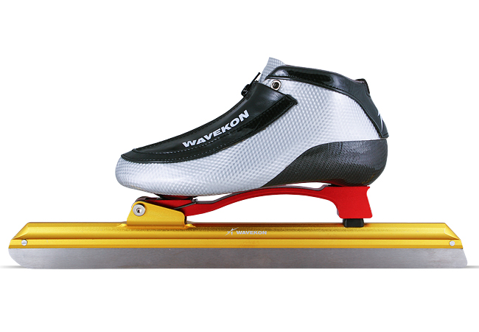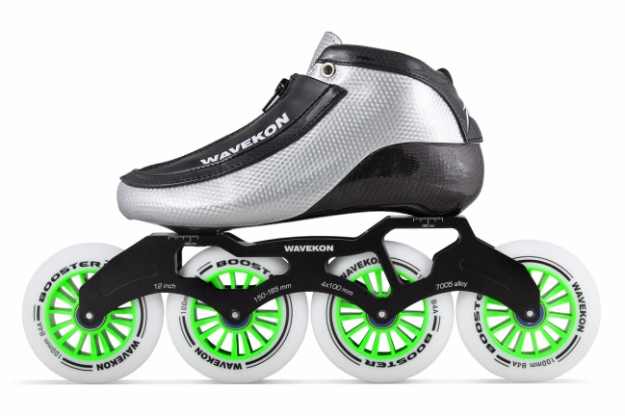
рис.1 Коньки-клапы рис. 2 Роликовая система

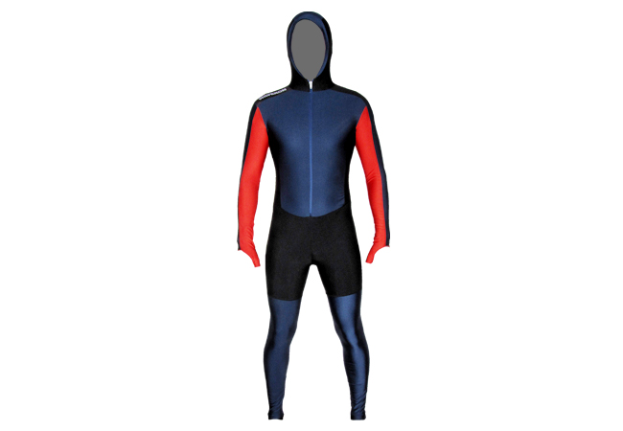
рис. 3 Конькобежный комбинезон

(пример инвентаря и экипировки взят с сайта www.wavekon.com)

